Workshop Tabellenkalkulation
Mit der Einführung des neuen Lehrplans Informatik im Schuljahr 2022/2023 in Sachsen obliegt der Umgang mit Anwendungsprogrammen nicht mehr ausschließlich dem Informatikunterricht:
„Der Beitrag jedes einzelnen Unterrichtsfaches zur informatischen Bildung ist in einem schulischen Konzept als Handlungsgrundlage für das Lehrerteam festzuschreiben. Die Nutzung von klassischen Anwendersystemen zur Textverarbeitung, Tabellenkalkulation und Präsentation erfolgt unterrichtsbegleitend auf der Basis der im Fach Informatik vermittelten informatischen Konzepte dieser Systeme. Darüber hinaus besteht im fächerverbindendenden Unterricht und im Unterricht des schulspezifischen Profils die Möglichkeit der Vertiefung und Festigung der Kompetenzen zur Nutzung digitaler Werkzeuge sowie zur selbstständigen Erschließung neuer Anwendersysteme.“
1)
Dieser Online-Workshop ist Grundlage für einen Projekttag für die SchülerInnen der Klassenstufe 7 unseres Gymmasiums, in dem sie grundlegende Fertigkeiten beim Umgang mit Tabellenkalkulationsprogrammen erlernen sollen. Er dient weiter als Wissensspeicher für die Lehrer, die nicht im Fach Informatik unterrichten.
Die Fertigkeiten werden am Beispiel des freien Programms LibreOffice-Calc (https://de.libreoffice.org) vermittelt. Auf weitere Textverarbeitungssysteme wird am Ende des Workshops kurz eingegangen.
Eine Tabellenkalkulationsdatei kann man sich als eine Art Sammlung von elektronischen Rechenblättern vorstellen, die In Tabellenform angeordnet sind. Damit lassen sich Berechnungen sehr effektiv durchführen und in übersichtlicher Form darstellen.
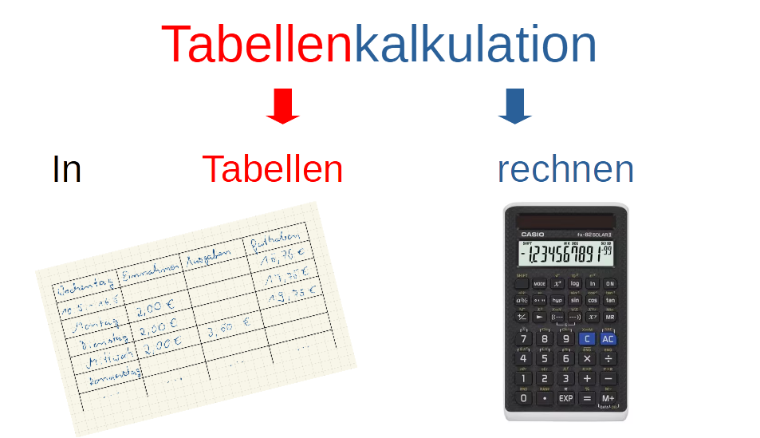
2)

Die Programmoberfläche von LibreOffice calc
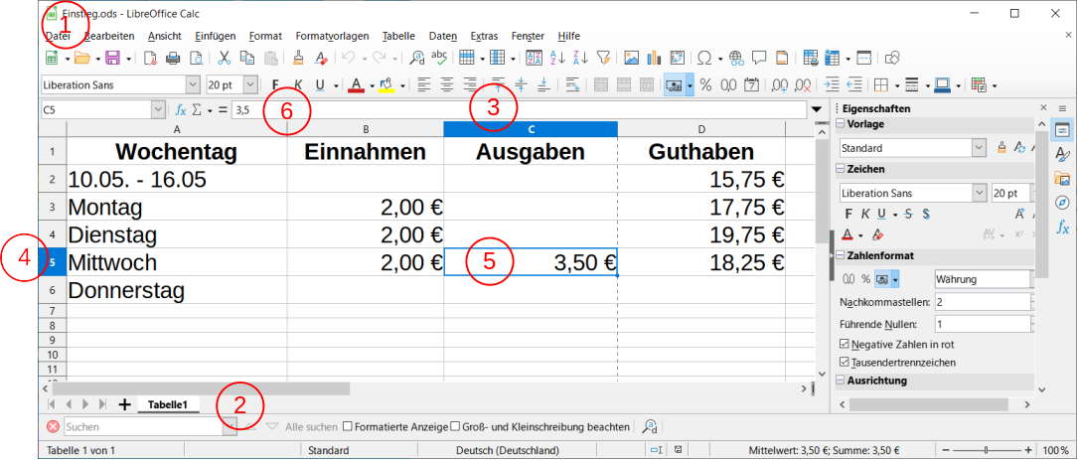
- Dateiname
- Tabellen/ Arbeitsblätter
- Spalte
- Zeile
- Zelle
- Bearbeitungszeile

Grundlegende Objekte und Klassen in Tabelenkalkulationsprogrammen
Die folgende Übersicht zeigt die grundlegenden Objekte/Klassen in einer Tabellenkalkulationsdatei.
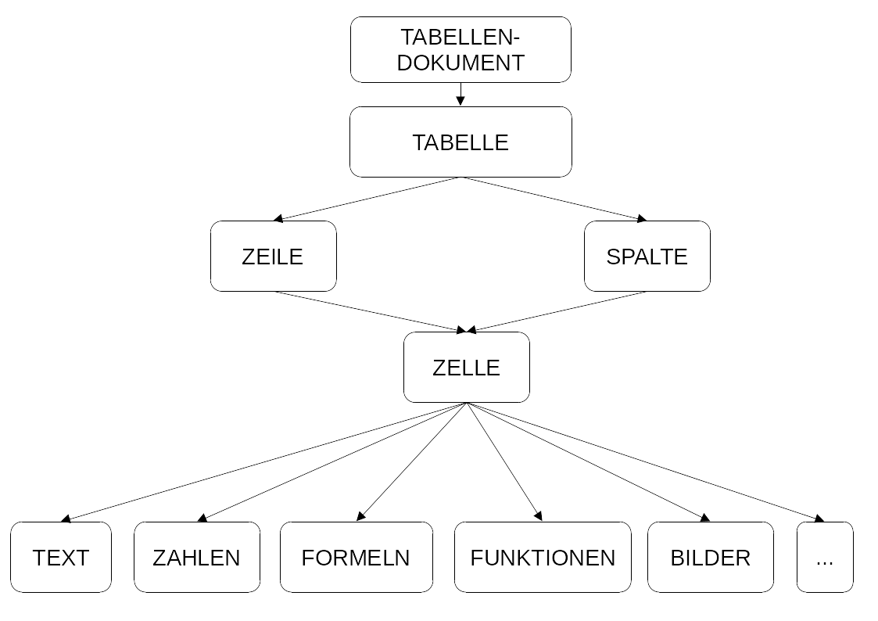
In einer Tabellenkalkulationsdatei befinden eine oder mehrere Tabellen bzw. Arbeitsblätter.
Eine Tabelle besteht Zeilen, die mit Zahlen nummeriert werden und aus Spalten, die nach dem Alphabet mit Buchstaben bezeichnet werden. Wo sich Zeile und Spalte treffen befindet sich eine Zelle. Eine Zelle wiederum kann verschiedene Objekte enthalten, z.B. Text, Zahlen, Bilder, Grafiken, Formeln, … Die Zelle ist das wichtigste Objekt in einem Tabellenkalkulationsprogramm.
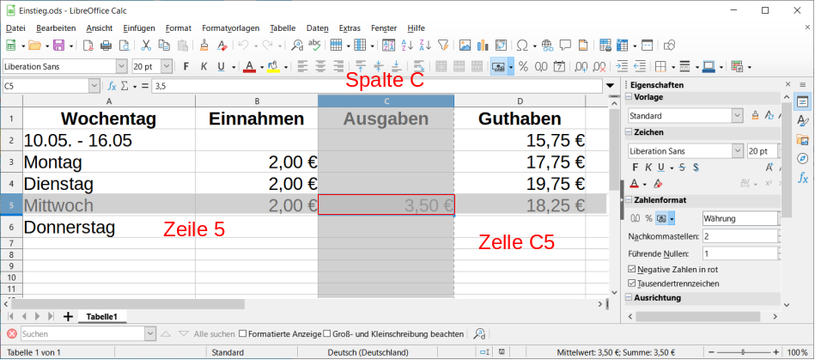

Das Objekt Zelle - Zellformate
Eine Zelle kann man als Objektkarte wie folgt darstellen:
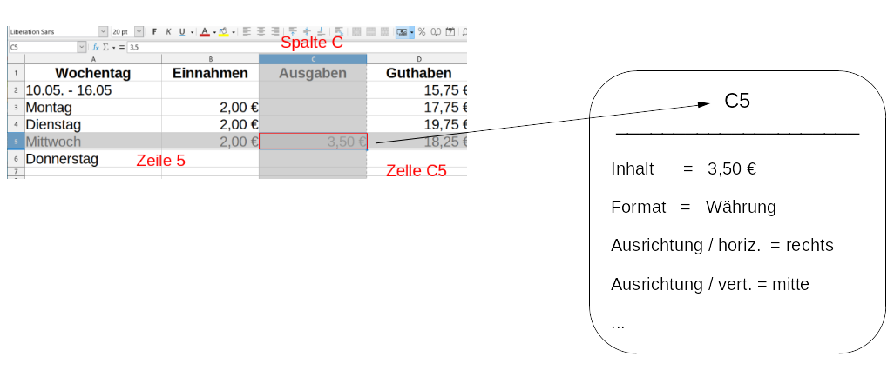
Der Inhalt einer Zelle lässt sich entsprechend der Art des Inhalts formatieren. Das entsprechendee Menü erhält man durch Rechtsklick auf die Zelle → Zellen formatieren. Alternativ kann man zum Formatieren die rechte Seitenleiste benutzen.
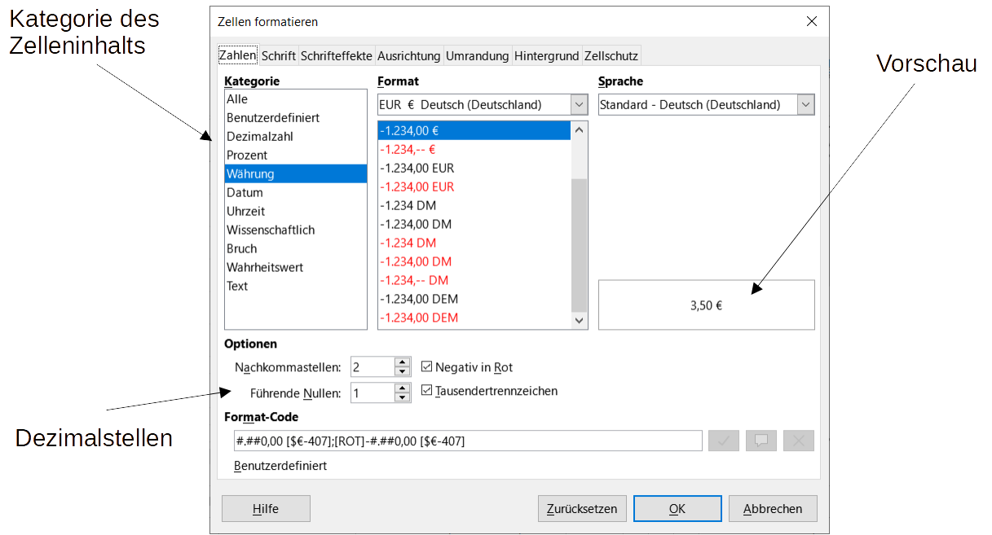
Aufgabe 1
Öffne die Datei 01-1-aufgabe_zahlenformate.ods.
01-1-aufgabe_zahlenformate.ods
Formatiere in der Tabelle nachher die Zahl 56778,6 und das heutige Datum so, wie es rechts auf dem Arbeitsblatt zu sehen ist.
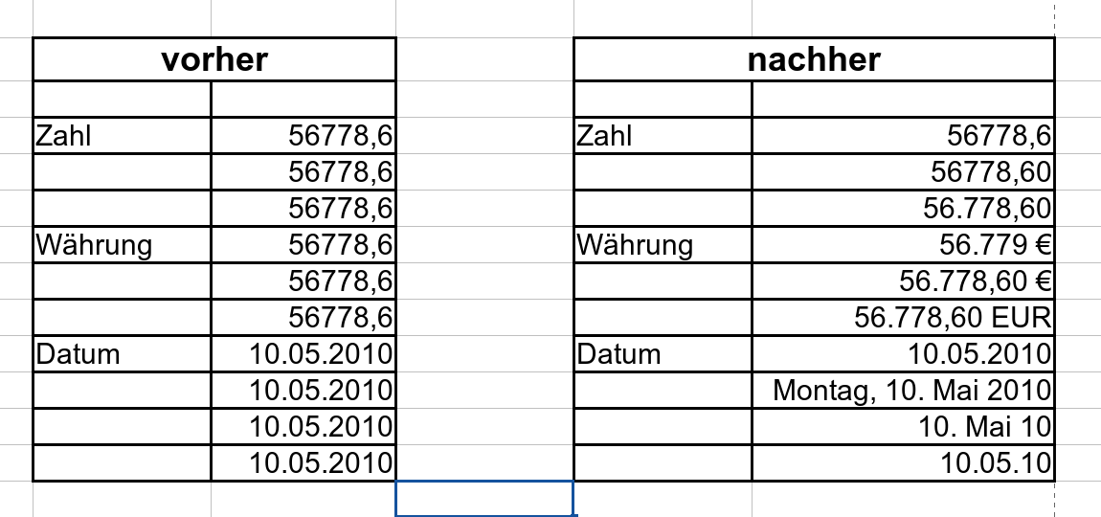
Aufgabe 2
Der Stand des Taschengeldkontos soll in einer Tabelle dargestellt und nach jeder Eingabe aktualisiert werden. Öffne dazu die Datei 01-2-aufgabe_taschengeld.ods und vervollständige die Tabelle.
01-2-aufgabe_taschengeld.ods
Löse dazu folgende Aufgaben:
Die Inhalte im Tabellenkopf sind fett, zentriert und in Schriftgröße 14.
- In der Spalte A werden die Wochentage fortlaufend angezeigt. (Hintergrund: hellgelb)
- In der Spalte B werden die Tage vom 10.05. - 30.06..2018 angezeigt. (Hintergrund: hellgrün)
- In der Spalte C stehen die Einnahmen. (Hintergrund: hellblau)
- Jeden Sonntag gibt es 10,00 € Taschengeld.
- In der Spalte D stehen die Ausgaben.(Hintergrund: hellorange)
- Jeden Montag kaufst du eine Wochenkarte für den Bus für 7,20 €.
- Umrande jetzt die Tabelle!
- In der Spalte E soll das entsprechende Guthaben oder die Schulden (rot!!) angezeigt werden. Kopiere dazu die eingetragene Formel in alle Zellen der Spalte!
Formatiere die Spalten entsprechend der Angaben und teste die Tabelle, indem Du verschiedene Ausgaben einträgst. (Gib auch mal mehr aus, als Du hast!)
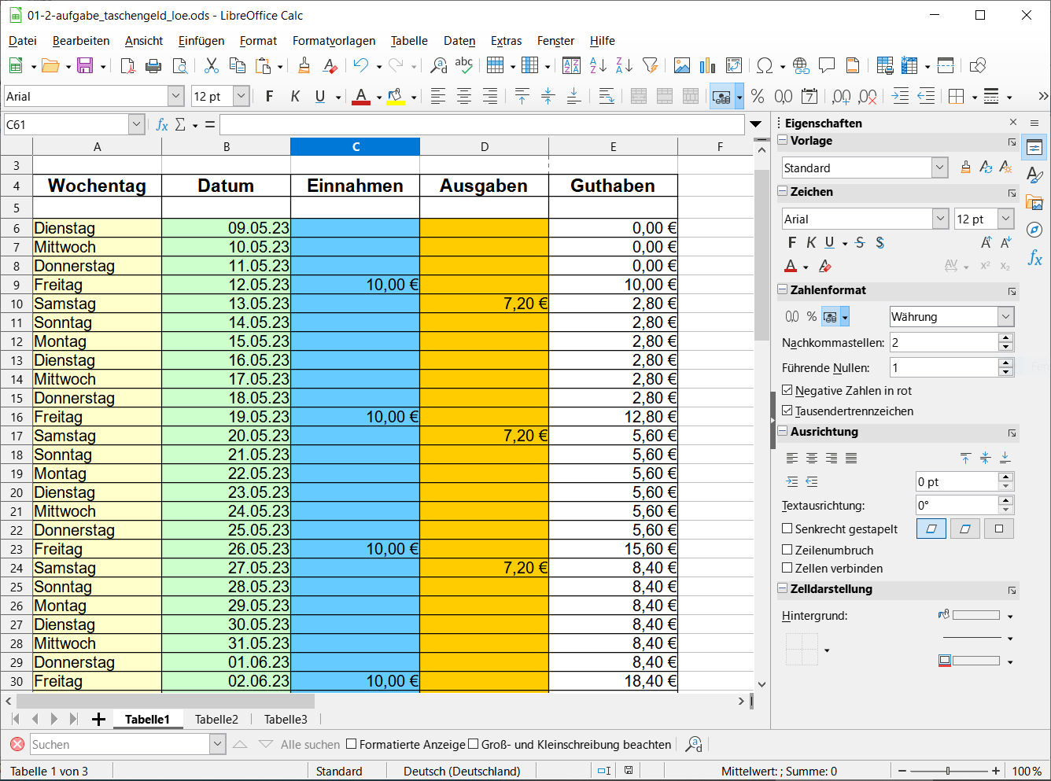

Formeln
Durch Formeln kann man Berechnungen zu den Zellinhalten durchführen bzw. man kann die Daten in anderen Zellen auswerten. Wenn sich die Werte in den anderen Zellen ändern, wird automatisch das Ergebnis der Formel angepasst
Jede Formeleingabe beginnt mit einem Gleichheitszeichen. Formeln dürfen nach dem Gleichheitszeichen enthalten:
- Zahlen
- Rechenoperatoren, Vergleichsoperatoren;
- Zell- bzw. Bereichsbezüge;
- mathematische, logische und Zeichenkettenfunktionen.
Die Formeleingabe wird immer mit <Enter> abgeschlossen. Auf dem Tabellenblatt wird nur der Wert angezeigt, die Formel selbst kann in der Bearbeitungsleiste verändert werden.
Aufgabe 1
Erstelle die Datei 02_uebung1 und speichere sie in deinem Verzeichnis! (Siehe Abbildung!) Berechne Peters Brötchenanzahl und den Preis, den er bezahlen muss (blaue Zellen)!
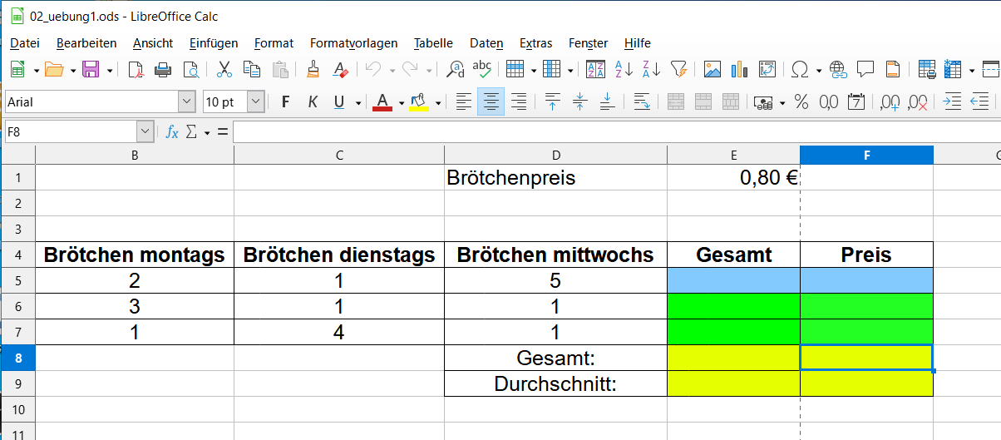
Aufgabe 2
Gib die folgende Tabelle (siehe Abbildung!) in ein Tabellendokument ein und speichere es unter den Namen 02_uebung2 ab! Berechne die Zellen G5 bis G9, B10 bis G10 und B11 bis G11! Welche Unterschiede stellst du bei der Eingabe von Text und Zahlen hinsichtlich der Anordnung fest?
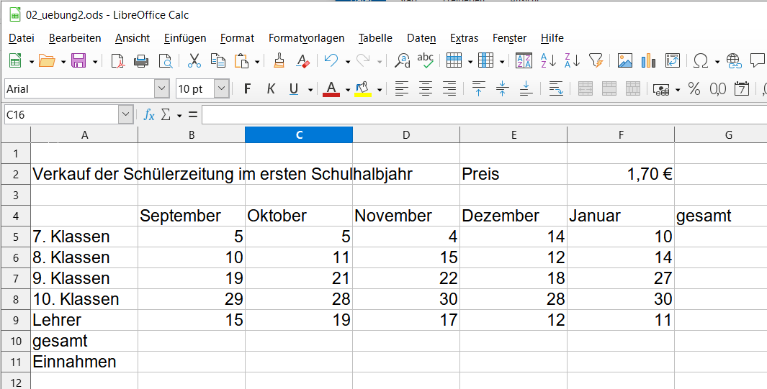

Zellbereiche
In Formeln und Funktionen benutzt man oft Zellbereiche.
Zellbereiche umfassen mehrere Zellen (Zelle von … bis …). Das bis wird durch den Doppelpunkt gekennzeichnet. Unabhängige Bereiche werden durch das Semikolon gekennzeichnet.
Bezeichnung | Beschreibung
A3 | die Zelle A3
B4:C7 | Rechteck von Zellen, linke obere Ecke Zelle B4, rechte untere Ecke Zelle C7
1:1 | die erste Zeile
F:H | Spalten F bis H
A7;J3:K8; 25:27 | Bereich bestehend aus der Zelle A7,dem Rechteck J3:K8 und den Zeilen 25 bis 27
Aufgabe 3
Löse die Aufgaben in der Datei 03_uebung_zellbereiche.ods!

Absolute und relative Zellbezüge (Addressierung)
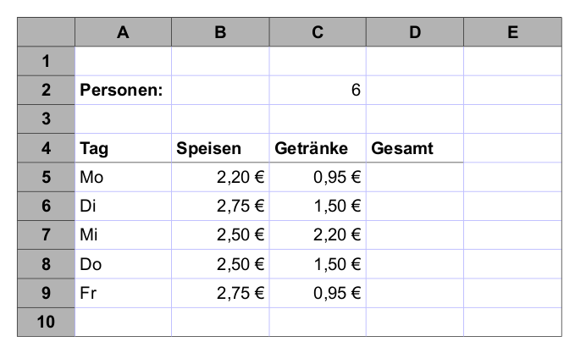
In der Tabelle oben werden die verzehrten Speisen und Getränke der 5 Angestellten eines Lokals erfasst. In die Zelle D5 wird die Formel
=C2*B5+C2*C5
eingetragen. Diese berechnet Formel berechnet nun die Speisen und Getränke für Montag. Wenn man die Formel nach D6 kopiert veränder sie sich
=C3*B6+C3*C6.
Erklärung:
Die rufende Zelle D5 merkt sich in der Formel in Wirklichkeit den Abstand zum Inhalt. (z.B. Multipliziere zur Zelle die sich 3 weiter oben und 1 weiter links befindet die, die sich 2 weiter links befindet …) Dieses Verhalten nennt man relativen Zellbezug.

In der Formel soll sich nun C2 nicht verändern, damit Speisen und Getränke nach dem Kopieren für den jeweiligen Tag korrekt berechnet wird. Dies kann man Erreichen indem man das Dollarzeichen vor die Spalte bzw. Zeile schreibt. Wenn man die Formel wie folgt in D5 eingibt:
=$C$2*B5+$C$2*C5
und dann nach D6 kopiert, entsteht
=$C$2*B6+$C$2*C6 und die Berechnung ist korrekt.
Dieses Verhalten nennt man absoluten Zellbezug.
Aufgabe 4
Erstelle die Datei und teste das Verändern der Formel!
Aufgabe 5
Erstelle die folgende Tabelle!
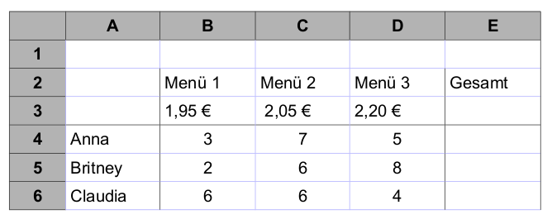
- Berechne mittels Formel die Kosten von Anna (in Zelle E4 )!
- Kopiere Annas Formel in Britneys Zeile!
- Notiere die neue Formel (aus Zelle E5 )! Ändere Britneys Formel folgerichtig (Dollarzeichen…)!
- Kopiere Britneys Formel in Claudias Zeile! Notiere Deine Beobachtung (neue Formel)!
- Speichere die Tabellen auf deinem Verzeichnis!
Aufgabe 6
In eine Tabellenkalkulationstabelle sind die folgenden Zahlen eingetragen:
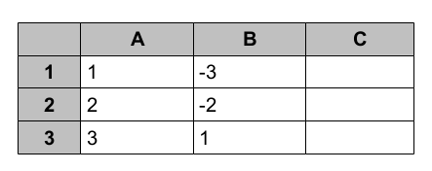
- In die Zelle C1 wird die Formel =A1+B1+A2+B2 eingetragen. Welches Ergebnis steht in C1?
- Nun wird die Formel nach C2 kopiert. Welches Ergebnis und welche Formel stehen in C2?
- In die Zelle C1 wird die Formel =$A$1+B1+$A2+B$2 eingetragen und nach C2 kopiert. Welches Ergebnis und welche Formel stehen jetzt steht in C2?
Beantworte die Frage zunächst ohne Verwendung eines TK-Programms und überprüfe dann mit einem TK-Programm!

Zusammenfassung
Absolute Zellbezüge ändern sich beim Kopieren einer Formel nicht. Es wird immer wieder mit dem Zellinhalt der angegebenen Zelle gerechnet. (Zeichen: $) Relative Zellbezüge ändern sich beim Kopieren einer Formel entsprechend dem neuen Ort der Formel.
B3 | relativer Bezug auf die Zelle B3  Wenn eine Formel kopiert oder verschoben wird, werden Spalte und Zeile angepasst.
$B$3 | absoluter Bezug auf die Zelle B3  Wenn eine Formel kopiert oder verschoben wird, wird immer mit dem Inhalt von B3 gerechnet.
B$3 | absoluter Bezug auf die Spalte B (bleibt erhalten)  relativer Bezug auf die Zeile 3 (wird angepasst)
$B3 | relativer Bezug auf die Spalte B (wird angepasst)  absoluter Bezug auf Zeile 3 (bleibt erhalten)

Funktionen
Mit Hilfe von Funktionen in Tabellenkalkulationsprogrammen kann man viele Berechnungen vereinfachen und sogar programmieren. Eine Funktion enthält als Argument in der Regel einen Zellbereich und kann auch weitere Argumente enthalten.
Allgemeine Syntax:
=FUNKTION(Zelbereich, ... )
Wichtige Funktionen sind:
- MITTELWERT(Zellbereich) berechnet den Mittelwert (das arithmetisches Mittel) des Zellbereichs
- MAX(Zellbereich) findet die größte Zahl eines Zellbereichs
- MIN(Zellbereich) findet die kleinste Zahl eines Zellbereichs
- SUMME(Zellbereich) berechnet die Summe des Zellbereichs
Alle Funktionen findet man über das Menü Einfügen → Funktion.
Aufgabe 7
In der Tabelle sind die Noten der Arbeiten dreier Klassen erfasst. Dabei haben einige Schüler die 2. und die 3. Arbeit nicht mitgeschrieben. Erstelle diese Tabelle auf einem Tabellenblatt.
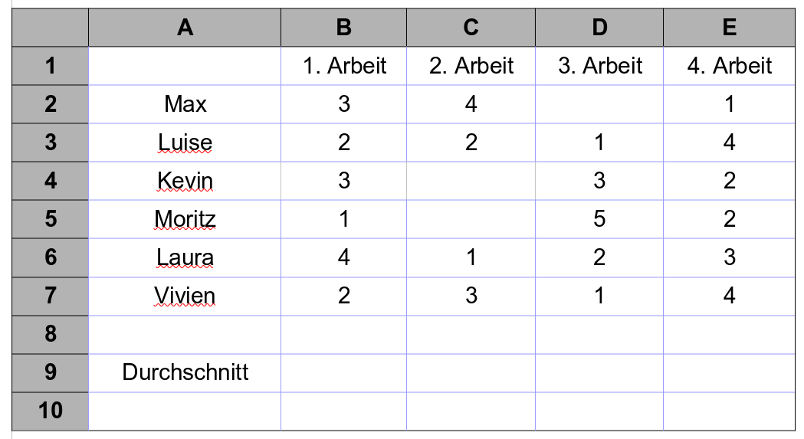
- Überlege dir, wie man jeweils in Zeile 9 den Durchschnitt berechnen kann, ohne die Funktion MITTELWERT zu verwenden, und trage die entsprechende Formel ein. Welches Problem tritt auf, wenn man die Formel einfach die Formel von Spalte zu Spalte kopiert?
- Trage in die Zelle B9 die Formel =MITTELWERT(B2:B7) ein, und kopiere die Formel in die Zellen C9, D9 und E9. Was stellst du fest?
Aufgabe 8
Erstelle die folgende Datei! Führe die Berechnungen, wenn möglich, unter Verwendung von Funktionen durch!
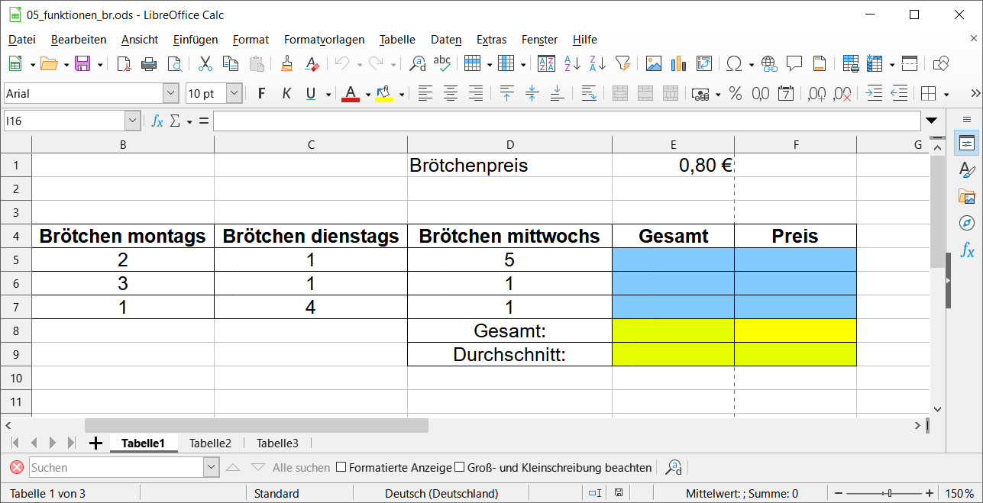

1)Quelle: Lehrplan Informatik Sachsen 2022
2)Quelle: https://www.casio.com/de/scientific-calculators/product.FX-82SOLARII/ bzw. Eigener Goodnotesexport

